AbMole-Rapamycin Y27632和SCH772984助力揭示EGFR-TKIs耐药机制

由中国药科大学基础医学与临床药学学院的ZhenZhen Pan，Kai Wang，XiNiao Wang， XuanSheng Ding以及广州医科大学附属第五医院的JianYe Zhang等多名研究人员在Mol Cancer.期刊（IF=37.3）上，发表了题为“Cholesterol promotes EGFR-TKIs resistance in NSCLC by inducing EGFR/Src/Erk/SP1 signaling-mediated ERRα re-expression”的文章。在该文章中，使用了购自AbMole的Rapamycin（M1768），Y-27632（M1817）和SCH772984（M2084）三种产品，揭示了EGFR-TKIs耐药的分子机制，并提出了克服耐药性的潜在研究方案。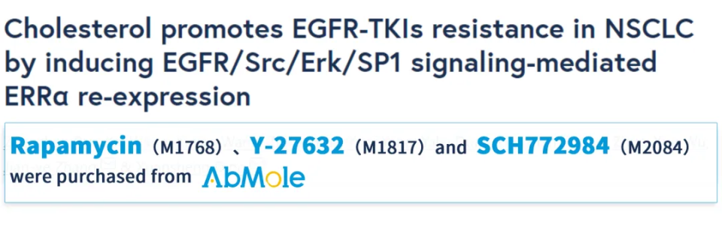
表皮生长因子受体酪氨酸激酶抑制剂（EGFR-TKIs）常应用于EGFR突变的非小细胞肺癌（NSCLC）。然而，NSCLC获得性耐药的产生不可避免，并在很大程度上限制了EGFR-TKIs的应用。在本研究中，研究人员使用PC-9细胞建立耐药细胞模型（图1A），并将H1975细胞也作为Gefitinib的耐药模型进行实验，检测三种胆固醇在不同细胞中的水平，发现胆固醇在耐药细胞中的表达均增加，表明在NSCLC获得耐药过程中发生了胆固醇积累（图1B-C）。此外，耐药细胞异种移植瘤的肿瘤组织中也含有更多的胆固醇和更高的Ki67表达，说明胆固醇积累诱导的细胞增殖是耐药的原因。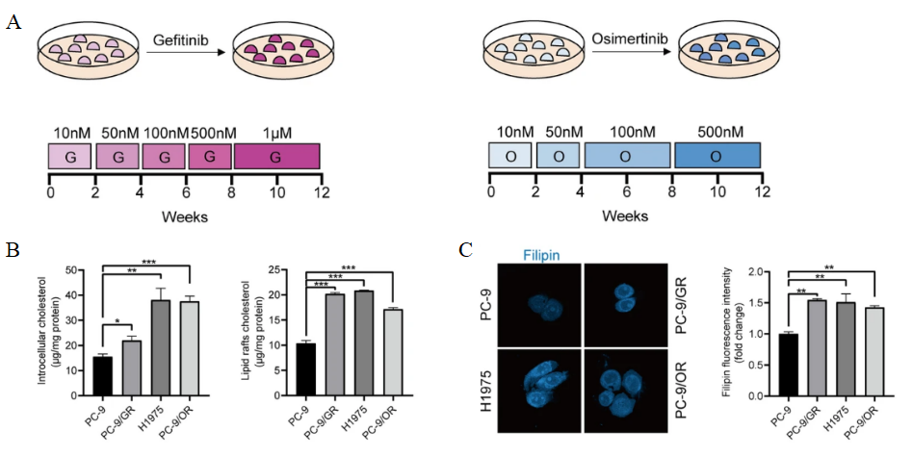图1 A. 将PC-9细胞暴露于Gefitinib或Osimertinib12周，建立Gefitinib耐药PC-9/GR和Osimertinib耐药PC-9/OR细胞。B. 使用胆固醇检测试剂盒测定NSCLC细胞的细胞质或脂筏中的胆固醇水平。C. 细胞与0.5 mg/mL的Filipin一起孵育2小时。
共聚焦图像显示蓝色的游离胆固醇，并分析荧光强度。之后，通过检索数据库，研究人员发现ERRα在肺腺癌中明显增加（图2A）。并且经研究显示，ERRα的mRNA和蛋白水平在耐药细胞异种移植瘤中显著上调，提示ERRα表达增强与NSCLC进展和耐药的发生有关（图2B-C）。随后，研究人员用MβCD去除胆固醇，发现可降低ERRα的表达（图2D-E），表明胆固醇的积累能通过上调ERRα的表达，从而使NSCLC对ERGFR-TKIs产生耐药性。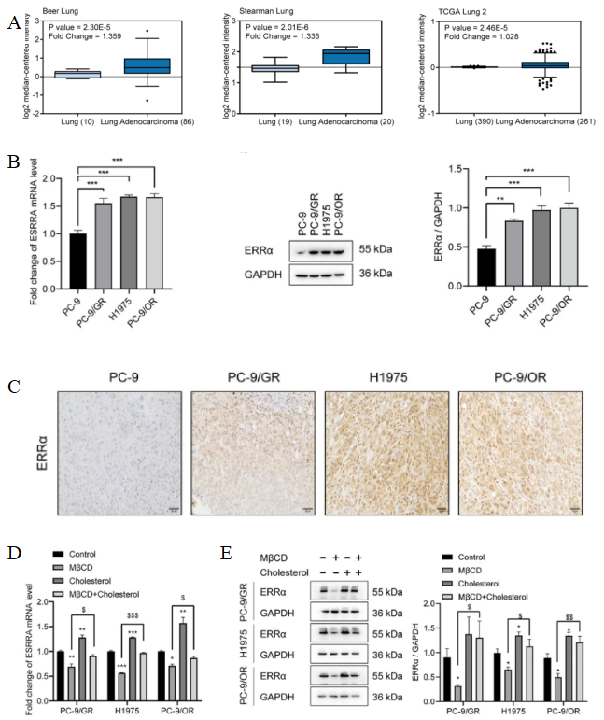图2 A. ERRα在正常肺部组织和肺腺癌组织中的表达。
数据和P值从OncoMine数据库中获得。B. RT-qPCR和Western blot检测结果显示了ERRα的mRNA和蛋白在指定细胞中的水平。C. IHC染色检测ERRα在肿瘤中的表达。D. 用2.5 mM MβCD、10 µM胆固醇或2.5 mM MβCD +10 µM胆固醇处理细胞6h，然后通过RT-qPCR测定指示细胞中ERRα的mRNA水平。E. 用 2.5 mM MβCD, 10 µM 胆固醇或2.5 mM MβCD +10 µM 胆固醇处理细胞24h, 然后用WB检测ERRα蛋白水平。然后，通过使用XCT790下调ERRα的表达，研究人员发现能通过增加ROS水平和导致细胞周期停滞在G0/G1期，从而增加耐药细胞对EGFR抑制剂的敏感性（图3A）。同时，Gefitinib或Osimertinib能抑制PC-9细胞的EGFR激活和ERRα的表达，但不能抑制相应的耐药细胞EGFR激活和ERRα表达（图3B）。然而，如果使用其他抑制剂抑制耐药细胞的p-EGFR，同样也会抑制ERRα的表达（图3C-D）。说明在TKIs耐药进展过程中，ERRα表达受EGFR信号激活的正向调控。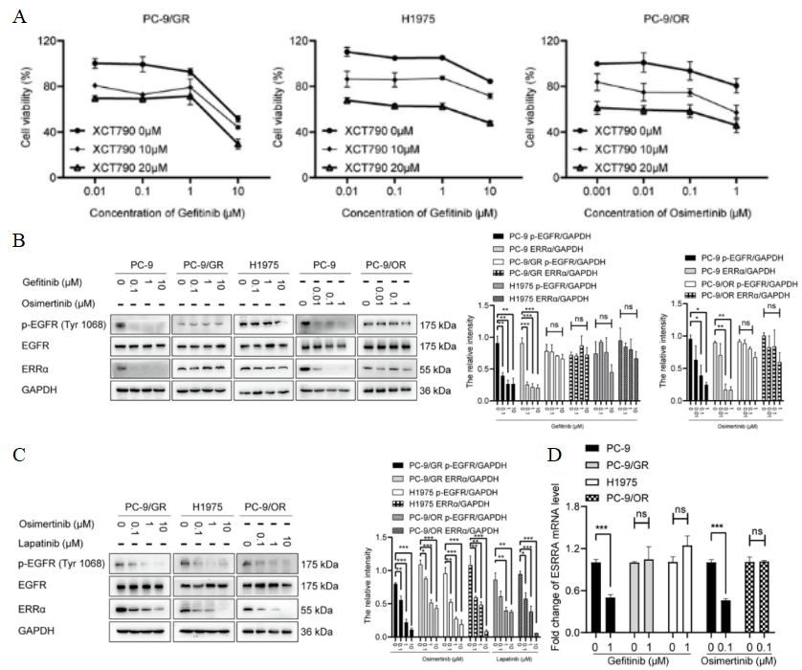图3 A. 用Gefitinib, Osimertinib单独或与XCT790联合处理细胞48小时，然后进行MTT检测。B. Western印迹显示给药Gefitinib或Osimertinib后p-EGFR、EGFR和ERRα蛋白的水平。C. Western印迹显示用Osimertinib或Lapatinib处理后的蛋白质水平。D. 将PC-9、PC-9/GR、H1975和PC-9/OR细胞用1 μM Gefitinib或0.1 μM Osimertinib处理6 h，RT-qPCR显示ERRα的mRNA水平。
接下来，研究人员用多种抑制剂抑制在EGFR激活时最常见的异常激活通路，发现Src和Erk激酶抑制剂能抑制NSCLC细胞中ERRα的蛋白和mRNA的表达（图4A-B），进一步实验发现，EGFR/Src/Erk级联的重新激活维持了ERRα在EGFR-TKIs耐药的NSCLC细胞中的重新表达。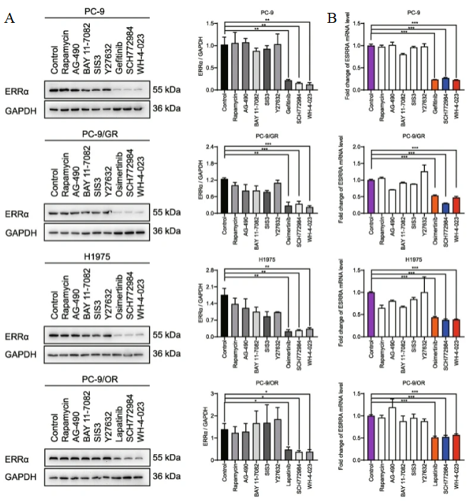图4 A-B Western blot和RT-qPCR检测用mTOR、STAT3、NF-κB、Smad3、ROCK、EGFR、ErkEGFR和Src主要定位在脂筏部分（图5）。
且经进一步研究发现，在EGFR-TKIs耐药过程中，胆固醇的积累会吸引EGFR和Src在脂筏中组装，并促进两种蛋白的互作，从而激活EGFR/Src/Erk信号通路和ERRα表达。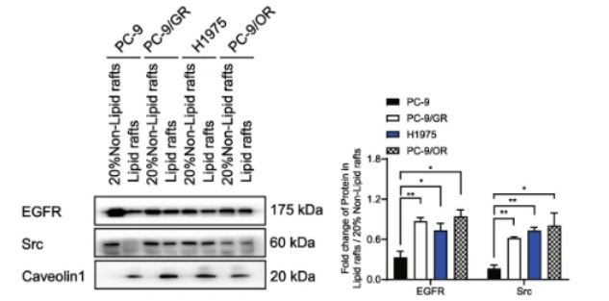图5提取脂质筏中的蛋白质，Western印迹显示EGFR和Src蛋白在20%非脂筏部分和脂筏部分的水平。
经实验发现，信号通路对ERRα的调控可能发生在转录水平，并通过数据库对转录因子及结合位点进行预测。结果表明，SP1是最有可能调控ERRα的转录因子。与预测结果一致，SP1的过表达能增强ERRα的表达（图6A），而阻断EGFR/Src/Erk抑制剂对ERRα表达的抑制作用（图6B）。说明SP1是胆固醇/EGFR/Src/Erk轴的下游因子，能通过与ERRα启动子区域结合，直接促进ERRα的转录。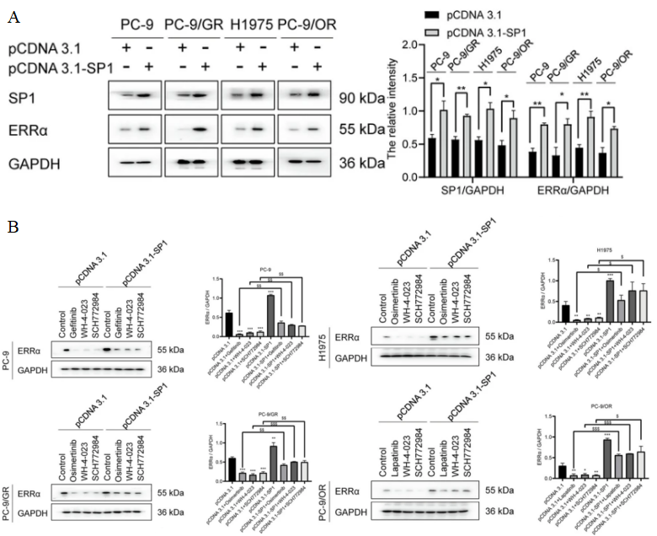图6 A. 用空pCDNA3.1或pCDNA3.1-SP1转染细胞48 h，Western blot检测SP1和ERRα的蛋白水平。B. 用空pCDNA3.1或pCDNA3.1-SP1以及EGFR、Erk、Src抑制剂转染细胞48 h。
通过WB试验测定ERRα的蛋白水平。最后，研究人员发现与单独使用EGFR-TKIs相比，使用洛伐他汀联合Gefitinib或Osimertinib能降低胆固醇，并可显著降低耐药细胞的增殖，且洛伐他汀的作用能被Mevalonate或补充胆固醇所抵消（图7）。但当ERRα的表达被XCT790下调时，则不能抵消，说明洛伐他汀对NSCLC耐药细胞的增敏作用在体外是ERRα依赖性的。体内实验证实，洛伐他汀或XCT790与Gefitinib协同作用，能抑制异种移植瘤生长。说明通过洛伐他汀降低胆固醇和抑制ERRα是克服NSCLC中EGFR-TKIs耐药的可行策略。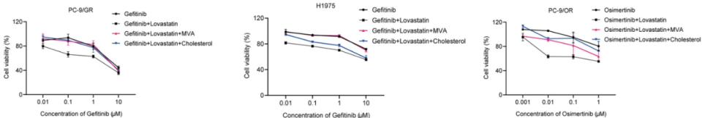图7 用Gefitinib或Osimertinib、Gefitinib或Osimertinib+ 10 μM洛伐他汀、Gefitinib或Osimertinib+ 10 μM洛伐他汀+ 100 μM Mevalonate、Gefitinib或Osimertinib+ 10 μM洛伐他汀+ 10 μM胆固醇处理细胞48小时。
然后通过MTT测定法测量细胞活力。本研究使用了购自AbMole的Rapamycin（M1768），Y-27632（M1817）和SCH772984（M2084）三种产品，分别为mTOR，ROCK和Erk的抑制剂。为了确定EGFR信号激活后，哪种信号通路驱动ERRα重新表达，研究人员分别用Rapamycin、AG-490、BAY 11-7082、SIS3、Y-27632、SCH772984和WH-4-023等抑制剂检测了最常见的异常激活通路，包括mTOR、STAT3、NF-κB、Smad、ROCK、Erk和Src。最终发现Src和Erk激酶抑制剂能持续抑制NSCLC细胞中ERRα蛋白和mRNA的表达（图4A-B）。进一步分析表明，在耐药细胞中，EGFR、Src和Erk信号传导对Gefitinib或Osimertinib的抑制作用不敏感（图8A）。
之后，为了剖析调控层次，分别使用EGFR、Src和Erk抑制剂处理NSCLC细胞。发现EGFR信号被阻断后，p-Src和p-Erk受到抑制。然而，使用WH-4-023下调p-Erk的表达，对p-Src水平没有影响（图8B）。这些数据表明，EGFR/Src/Erk级联的重新激活维持了ERRα在EGFR-TKIs耐药的NSCLC细胞中的重新表达。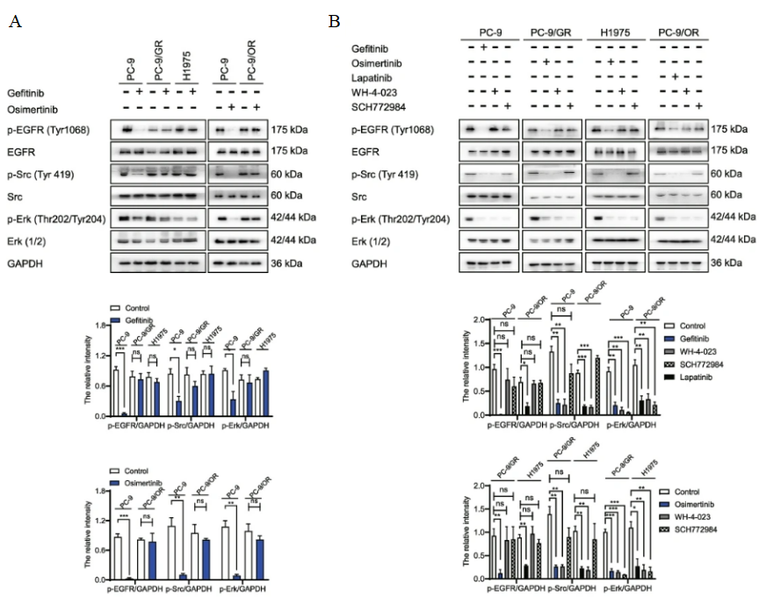图8 A. 用1 μM Gefitinib或0.1 μM Osimertinib处理细胞48 h，Western blot检测蛋白水平。B. 用Gefitinib、Osimertinib、Lapatinib、WH-4-023或SCH772984处理细胞48 h，Western blot检测蛋白水平。荧光素酶检测发现，ERRα启动子活性被Plicamycin、Gefitinib、Osimertinib、Lapatinib、WH-4-023和SCH772984下调（图9A-B）。
CHIP检测显示，与抗IgG抗体相比，抗SP1抗体免疫沉淀的ERRα启动子结合位点至少富集了12倍，表明SP1能直接结合到ERRα的启动子区域（-1304～-1290 bp）（图9C-D）。此外，抑制EGFR/Src/Erk级联能减少SP1与ERRα启动子的结合（图9E）。这些结果表明，胆固醇介导的EGFR/Src/Erk信号激活可增加SP1的核转位，并通过促进SP1与ERRα启动子区结合，从而直接增强ERRα转录。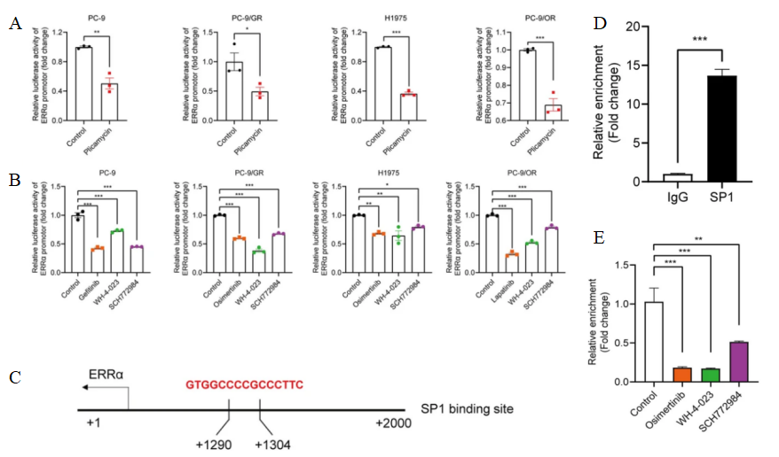图9 A-B 进行荧光素酶测定以确定ERRα启动子活性。C. SP1的结合位点在启动子区域1304-1290 bp。D.CHIP-qPCR分析显示，H1975细胞中SP1结合位点的启动子扩增片段在抗SP1抗体和抗IgG抗体的作用下沉淀。E. H1975细胞经Osimertinib、SCH772984、WH-4-023处理48小时后进行CHIP-qPCR分析。
简言之，该研究发现ERRα的再表达是Gefitinib和Osimertinib耐药的维持因素。长期暴露于Gefitinib或Osimertinib中，导致NSCLC脂筏中胆固醇的积累，从而为EGFR和Src的相互作用以及EGFR/Src/Erk信号通路的再激活提供了平台。SP1核转位增加，促进了SP1与ERRα启动子结合，从而增强ERRα的转录。而ERRα的再表达能进一步引起ROS解毒，使细胞在持续暴露于EGFR-TKIs的情况下仍能存活。证明了降低胆固醇和下调ERRα作为辅助研究NSCLC的潜力。
鸣谢：Pan Z, Wang K, Wang X, et al. Mol Cancer. 2022 Mar 18;21(1):77.

